Contrato de Trabajo en Equipo

Como miembro del equipo 5 conformado por Marlon Brandon Romo López, Nicolás Herrera Hernández, Ivan Ortega Sotomayor y Luis Carlos Larios Cota, me comprometo a cumplir los lineamientos de conducta y ética de trabajo establecidos por el mismo equipo. Los Lineamientos establecidos son los siguientes:

* Establecer que todas las ideas son válidas.
* Compartir cada idea con el equipo de trabajo.
* Acordar horas de junta disponibles para todos.
* Estar abierto a las sugerencias de los demás integrantes.
* No trabajar individualmente sin consultarlo con el equipo.
* Respetar el tiempo y espacio de los demás integrantes.
* Estar al pendiente de las actualizaciones del equipo.
* Buscar ser puntuales a las reuniones de equipo.
* Ser transparente en todos los procesos de trabajo.
* Informar al equipo en caso que no pueda asistir a la reunión.
* Cumplir con el tiempo y la entrega de trabajos.
* Asumir responsabilidad de las actividades asignadas.
* Respetar cuando alguien está opinando.
* Apoyarnos entre los miembros del equipo.

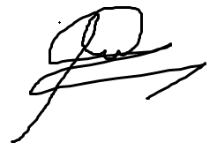 

Marlon Brandon Romo Lopez Luis Carlos Larios Cota

 

Nicolás Herrera Hernández Iván Ortega Sotomayor